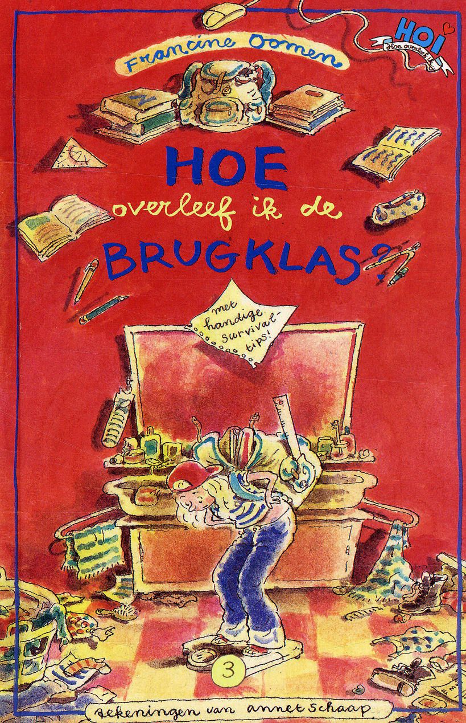

Auteur: Francine Oomen
Uitgever: Houten: van Holkema en Warendorf 2000

Samenvatting:
Het boek gaat over Rosa die problemen heeft in de brugklas.
Rosa is een meisje met blond krullend haar. Ze is een rustig, onzeker maar toch vrolijk meisje van 13 jaar. Rosa is bevriend met Jonas. Ze hebben elkaar op vakantie leren kennen en sindsdien e-mailen ze met elkaar. Jonas is 12 jaar. Hij draagt een bril en is erg behulpzaam. Hij is ook nieuwsgierig naar wat er gebeurt in de brugklas omdat hij volgend jaar zelf ook naar de brugklas gaat.
Samen met haar vriendinnen Lidwien en Sascha zit Rosa in de brugklas. Lidwien is net als Rosa een rustig meisje. Sascha durft werkelijk alles en doet ook alles zonder het te vragen. Bij hen in de klas zit ook Esther. Esther wordt gepest omdat ze een bril heeft en rare kleren draagt die haar moeder zelf ontwerpt. Ze wordt Jampotje genoemd.
Het verhaal speelt zich af op school. Er gebeuren allerlei dingen met Rosa en haar vriendinnen. Haar problemen bespreekt ze niet alleen met haar vriendinnen maar ook met Jonas. Zo probeert ze alles zo goed mogelijk op te lossen.

Over de schrijfster:
Francine Oomen werd in 1960 in Laren geboren. Sinds dat ze klein was heeft ze nog steeds dezelfde hobby’s tekenen,schrijven en leze. Ze schrijft voor kinderen van alle leeftijden haar boeken zitten vol fantasie.
Soorten boeken: voor ongeveer 12 jaar.
Waar gaan ze over: ze gaan allemaal over dat je iets moet overleven.
Andere boeken:
Hoe overleef ik mijn vakantie?
Hoe overleef ik het jaar 2000?
Hoe overleef ik mijn eerste zoen?
Hoe overleef ik mezelf? Bron: www.scholieren.com

Leeservaringen
Ik heb dit boek gekozen omdat je dit makkelijk uitleest en wel een aardig leuk verhaal is. Ik heb al een ander boek gelezen Zlatan dat gaat over voetbal en over een levensverhaal en ik vond dat nogal lastig om een verslag van te maken daarom heb ik gekozen voor Hoe overleef ik de brugklas want het leest gemakkelijk weg als je iets in korte tijd nog moet lezen is dit een aanrader!
Ik vind dit een boek met een goede richtlijn want het is een herkenbare situatie dit gebeurt op veel scholen. Rosa is een meisje die over alles praat met Jonas en haar vriendinnen. Ik vind het mooist dat Sascha echt alles durft ze doet alles zonder te vragen en dat vind ik wel grappig. Rosa zit elke dag te skypen met Jonas en ze vertellen elkaar alles en dat vind ik een mooi gebaar.

Verwerkingsopdracht.
Rosa: hoofdpersoon aardig, eerlijk, en vriendelijk meisje die haar verhaal deelt met Jonas en haar vriendinnen.
Sascha: heeft en grote mond ontbetrouwbaar en een gevoelloos meisje die echt werkelijk alles durft en niks vraagt.
Lidwein: zie Rosa en zei is ook een beetje onzeker en verlegen
Esther: een meisje dat wordt gepest maar zich er niet zo heel veel van aantrekt. Is een beetje onderdanig en niet zo gauw boos en zelfbewust.
Jonas: een jongen die Rosa op vakantie heeft leren kennen hij is een jaar jonger dan Rosa maar ze praten heel veel met elkaar via de computer. Hij is aardig eerlijk en betrouwbaar.

Bjarne Boonk
E3T2
Het Assink Lyceum

